სს საქართველოს ბანკი აცხადებს ტენდერს, ტყავის ბლოკნოტების შესყიდვაზე. კვლევაში მონაწილეობისთვის და დეტალური ინფორმაციის მისაღებად საჭიროა დაინტერესებულმა კომპანიამ რეგისტრაცია გაიროს ბანკის შესყიდვების პორტალზე (SAP Ariba).
რეგისტრაციისთვის, ტენდერის დასრულებამდე მინიმუმ 4 დღით ადრე მიმართეთ:

საკონტაქტო პირი  შესყიდვების მიმართულებით | თეონა ფიცხელაური  tpitskhelauri@bog.ge  577 52 42 35

გამოცხადების თარიღი:  დასრულების თარიღი: | 25 იანვარი 2022  3 თებერვალი 2022 5:00 PM

ტენდერი ტყავის ბლოკნოტებზე
ძირითადი მოთხოვნები:

კვლევაში მონაწილეობის მისაღებად აუცილებელია ორგანიზაციამ წარმოადგინოს შემდეგი სავალდებულო დოკუმენტაცია:

- საბანკო რეკვიზიტები (დანართი 2);
- ამონაწერი სამეწარმეო რეესტრიდან;
- კომპანიის მოღვაწეობის შესახებ ინფორმაცია, საქმიანობის მოკლედ აღწერილობა (გამოცდილება, კლიენტების სია);

პრეტენდენტის წინააღმდეგ არ უნდა მიმდინარეობდეს გადახდისუუნარობის საქმის წარმოება და პრეტენდენტი არ უნდა იყოს ლიკვიდაციის / რეორგანიზაციის პროცესში.

ტენდერის განმავლობაში პრეტენდენტს აქვს ვალდებულება მოთხოვნისამებრ წარმოადგინოს ნებისმიერი იურიდიული თუ ფინანსური დოკუმენტი.

პროდუქტის დასახელება (დანართი 1);
ტყავის ბლოკნოტი ( 1030 ცალი ჯამში)

- 1 ვერსია

2 ვერსია:

3 ვერსია
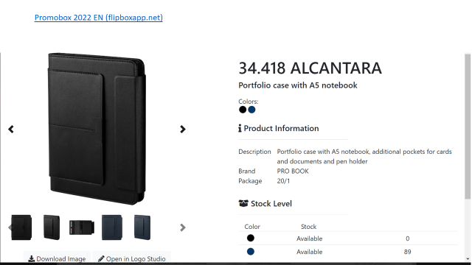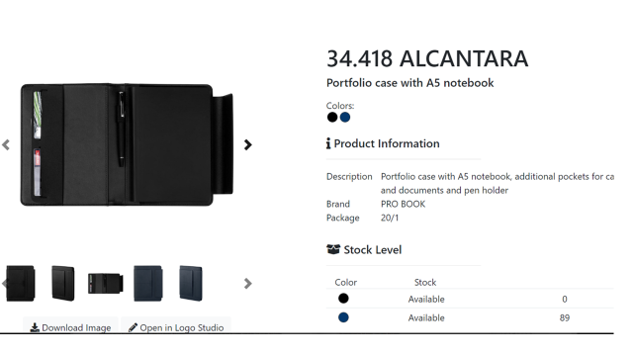

ტენდერი ცხადდება სამ სხვადასხვა დიზაინის ბლოკნოტზე, საიდანაც შევარჩევთ ერთ-ერთ ვერსიას.
სამივე მათგანზე გვაქვს იდენტური მოთხოვნები (რაოდენობა, ფერების განაწილება, ბრენდირება)
ბრენდირება: დებოსინგით (4 სხვადასხვა ლოგო)

ფერების და რაოდენობების განაწილება:

CB – 250 ცალი-ნაცრისფერი
G&T – 80 ცალი-ნაცრისფერი
WM – 100 ცალი-ბეჟი
MSME – 200 ცალი-ნაცრისფერი
SOLO – 400 ცალი-მუქი ლურჯი

- ტენდერში მონაწილე კომპანიამ, უნდა წარმოადგინოს ნიმუში მოთხოვნიდან ერთი კვირის ვადაში )
- ნიმუშების წარდგენა უნდა მოხდეს მონაწილის ხარჯებით.

დანართი 2: საბანკო რეკვიზიტები
ორგანიზაციის დასახელება:
საიდენტიფიკაციო კოდი:
იურიდიული მისამართი:
ფაქტიური მისამართი:
ხელმძღვანელის სახელი და გვარი:
ხელმძღვანელის პირადი ნომერი:
ხელმძღვანელის ტელეფონის ნომერი:
საკონტაქტო პირის სახელი და გვარი:
საკონტაქტო პირის პირადი ნომერი:
საკონტაქტო ტელეფონი:
ელექტრონული ფოსტის მისამართი:
ვებ-გვერდი:

ბანკის დასახელება:
ბანკის კოდი:
ბანკის ანგარიშის ნომერი:

